八年级地理专题六世界区域对比（国家对比）
复习学案（第2课时）
一、【学习目标】
1．在地图上指出某一国家地理位置、领土组成和首都，根据地图和其他资料概括该国家地形、气候、河流、资源等自然环境特点及各地理要素之间的关系。
2．运用地图和其他资料，联系某一国家自然条件特点，简要分析该国自然地理环境之间的相互影响以及自然地理环境对农业、工业、城市分布及文化生活的影响。
二、【考点分析】
1.日本的自然地理特征；日本多火山地震的原因；日本经济的特点及发展经济的有利和不利条件。
2. 埃及的位置及尼罗河对埃及的影响。
3. 俄罗斯的地理位置特点、地形特点和气候类型及特点，以及它们对俄罗斯河流、农业等方面的影响；俄罗斯矿产资源的分布对工业的影响。
4. 法国的农业分布及其原因；葡萄酒远销世界各地的原因；能源构成情况。
5. 美国的位置范围、地形特点、农业生产特点、工业特点及农业带的分布及其原因。
6. 认识巴西的位置、地形、气候、河流、资源等自然环境，了解巴西热带雨林危机。
7. 分析探究澳大利亚独特的自然环境和特有的自然地理现象。
三、【复习学案】通过自学，解决下列问题，如有疑问，可在小组内交流解疑。
任务一：结合所学知识，完成并描述六个国家的地形、气候、经济、人口、城市
国家 | 主要城市 | 地形特征 | 经济 | 气候 | 人口与文化
日本 | 首都  。大阪、名古屋、神户、广岛 | 多山的岛国，由 大岛和  3900多个小岛组成。多地震、火山。富士山。 | 居世界第二位。但 贫乏、依赖进口。加工制造业、高科技产业发达。 | 四季分明，  _____特征明显的______气候。
埃及 | 首都  _。亚历山大、阿斯旺 | 地跨 。沙漠广布。苏伊士运河。 河世界最长。 | 旅游业十分发达。工农业发展中，长绒棉居世界首位。 | 热带沙漠，地中海气候。 | 87%是 人，阿拉伯语为官方语言  。
俄罗斯 | 首都  。圣彼得堡、海参崴 | 70%是广阔的 。地势 。跨 半球，世界面积最大。 | 工业大国。有很多大型油田。黄金产量居世界第二，仅次于南非。 | 气候为主，冬季 ，夏季 。 | 83%是俄罗斯族，以俄语为主。
法国 | 首都  ，被称“艺术之都”。 | 以平原、丘陵为主。地势 | 盛产小麦。葡萄酒畅销世界。旅游业非常发达。有罗浮宫、圣母院、埃菲尔铁塔等著名景点。 | 气候。基本没有旱、涝灾害，有利于发展农业。 | 以法兰西人为主。通用法语。
美国 | 首都  。芝加哥、休斯敦、底特律、西雅图、纽约 | 美国领土由“本土”和阿拉斯加州、夏威夷州等几片组成。本土的地形特征是 没有东西走向的山脉。 | 经济大国。居世界首位。工农业大国。是出口 最多的国家。但 需进口。 | 南北差异大，不同地区气候不同。 | 白种人占80%以上，多是欧洲移民后裔。通用英语。
巴西 | 首都  ，像一架“巨型飞机”。 | 地形以 为主。亚马孙平原被称为“ ”。 | 是世界上最大的咖啡生产和出口国。蔗糖、香蕉、剑麻产量居世界首位。 | 气候，终年高温多雨；被称“ ”。 | 是南美洲人口最多的国家。白种人为主，人种复杂。葡萄牙语为官言。
澳大利亚 | 首都  。____是最大的港口城市，有著名的悉尼歌剧院。 | 低平的地形。西部高原（艾尔斯巨石）；中部平原（大自流盆地）；东部山地（大分水岭地区）。 | 工农业发达。被称为“ 和“ 国家”。 | 亚热带草原气候。有袋哺乳动物：袋鼠、树袋熊、袋狸；卵生哺乳动物：鸭嘴兽、针鼹。 | 多是英国、亚洲移民后裔。通用英语。

【拓展训练】
考点一：日本、俄罗斯自然环境与工业生产
1.(2015·泰安学业考)日本耕地面积小,但稻米的产量已基本自给,其主要的原因是 ( )
①围海造地,使人均占有耕地面积大大提高②重视生物技术和水利发展,单位面积产量高
③人口密度小,粮食需求量小④位于季风气候区,有利于水稻的生产
A.①② B.③④ C.①③ D.②④
2.(2015·泰安学业考)下列关于俄罗斯的叙述,正确的是 ( )
A.从乌拉尔山脉向西,气候大陆性增强 B.矿产资源丰富,轻重工业都很发达
C.领土大部分位于亚洲,却是传统的欧洲国家D.平原地区的农业均很发达
考点二： 埃及与法国的农业、旅游业
3.(2014·泰安学业考)埃及主要城市的分布特点与主要影响因素搭配正确的是 ( )
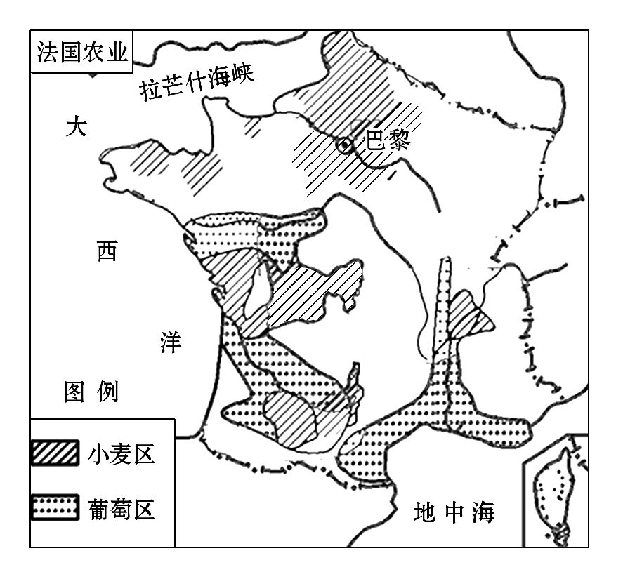
A.沿尼罗河河谷分布——水源
B.分布在地中海气候区——光照
C.主要分布在地中海沿岸——热量
D.主要分布在内陆地区——降水
4.(2015·泰安学业考)读图,关于法国葡萄种植区与气候条件的叙述正确的是 ( )
A.巴黎盆地、温带海洋性气候
B.中央高原、温带季风气候
C.西南部和地中海沿岸、光热充足
D.西南部和地中海沿岸、雨热同期
考点三:澳大利亚、美国、巴西等自然与社会发展状况。
5.阅读图文材料,回答下列问题。
材料一 20国集团(G20)是一个国际经济合作论坛。2016年G20第十一次峰会于2016年9月4～5日在杭州举行,中国、美国、澳大利亚、巴西等19个国家以及欧盟出席会议。
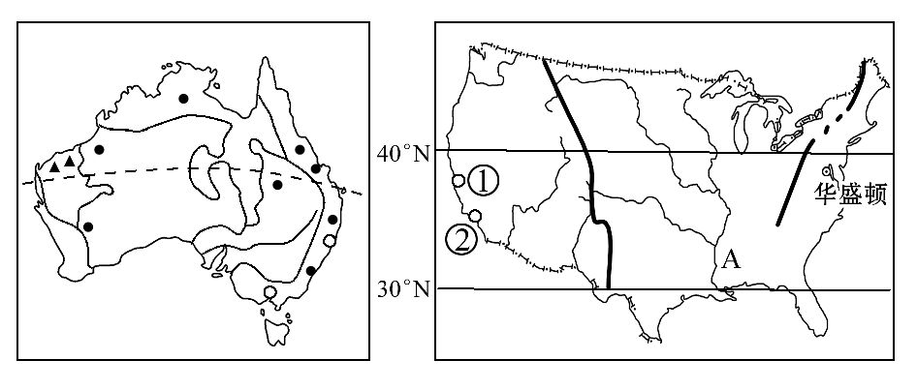
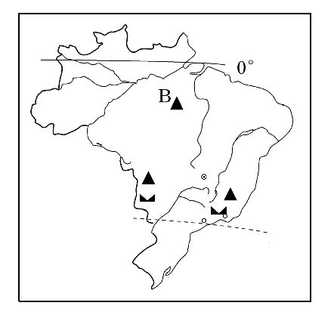
材料二 澳大利亚、美国本土、巴西简图。
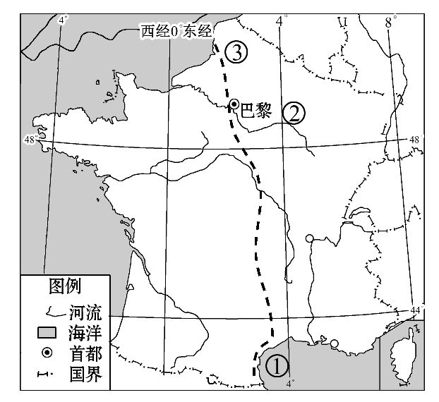
(1)读澳大利亚简图,可得出“澳大利亚是一个以热带和亚热带气候为主的国家”的结论。请你说出获得该结论的依据是 。
(2)美国是世界上高新技术产业最发达的国家,位于图中 (填序号和城市名称)东南部的硅谷是高新技术产业中心,这里发展高新技术的条件是 。(至少答出两点)
(3)河流A和B都是世界著名河流,河流流程长,水资源丰富。但是航运价值A河远大于B河,试分析其人文原因: 。
(4)三个国家的地理特征有许多共同之处,下列说法正确的有 (多选)。
a.都有热带气候b.地形都是南北纵列,分东、中、西三部分
c.居民都以白色人种为主d.首都都不是本国最大的城市
【限时作业】（每空1分，共10分）
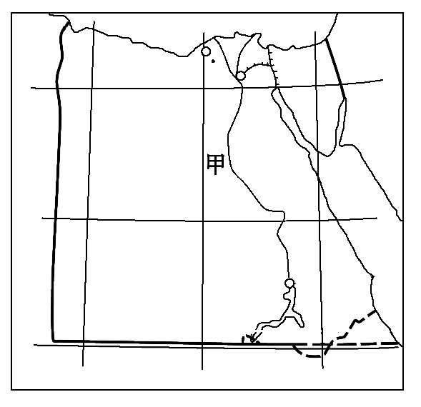
(2017·宁阳模拟)读埃及略图,完成1、2题。
1.关于埃及的叙述,正确的是 ( )
A.主要气候类型为地中海气候 B.主要居民为黑色人种
C.甲河是世界上流量最大的河流 D.盛产优质长绒棉
2.埃及的耕地、人口、城市主要集中在 ( )
A.红海沿岸 B.甲河沿岸及三角洲地区 C.地中海沿岸 D.沙漠中的绿洲
(2017·泰安模拟)读俄罗斯示意图,完成3、4题。
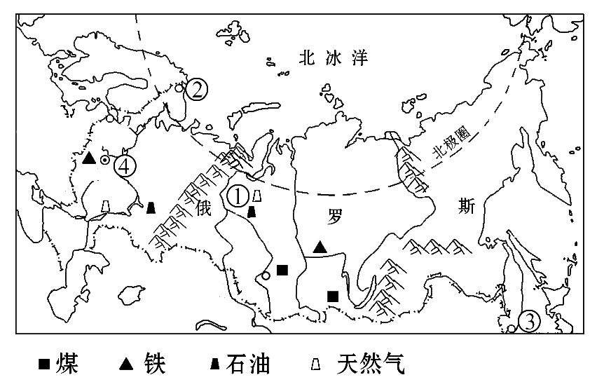
3.关于俄罗斯地理特征的叙述,正确的是 ( )
A.跨亚欧两大洲,乌拉尔山脉以东地区面积广大,是亚洲国家
B.是世界石油、天然气的生产和出口大国,有“世界油库”之称
C.大部分地区属温带大陆性气候和亚寒带针叶林气候
D.自然资源丰富,人口众多,自然资源、人口分布均匀
4.关于俄罗斯地理事物的判断,不正确的是 ( )
A.①是伏尔加河,被俄罗斯人称为“母亲河”
B.②是终年不冻港摩尔曼斯克,这里有极昼极夜现象
C.③是符拉迪沃斯托克(海参崴),是第一条亚欧大陆桥的东起点
D.④莫斯科工业区,是俄罗斯工业最发达的地区
(2017·岱岳区模拟)某地理小组利用寒假去法国考察,考察路线如下图中虚线所示,读图完成5、6题。
5.沿途经历和看到的景观不可信的是 ( )
A.③处可乘坐“欧洲之星”列车穿越多佛尔海峡到达英国
B.巴黎跨②河两岸C.①海沿岸悬崖峭壁,多峡湾
D.①海沿岸有许多商店销售用橄榄枝做成的花环
6.考察小组得出以下关于法国的部分结论,不正确的是 ( )
A.工业以汽车、飞机制造、医药、服装和化妆品为支柱产业
B.农业区集中在巴黎盆地,是水稻集中产区
C.西南部隔比利牛斯山脉与西班牙接壤
D.地中海气候非常适合葡萄生长,生产的葡萄酒世界闻名
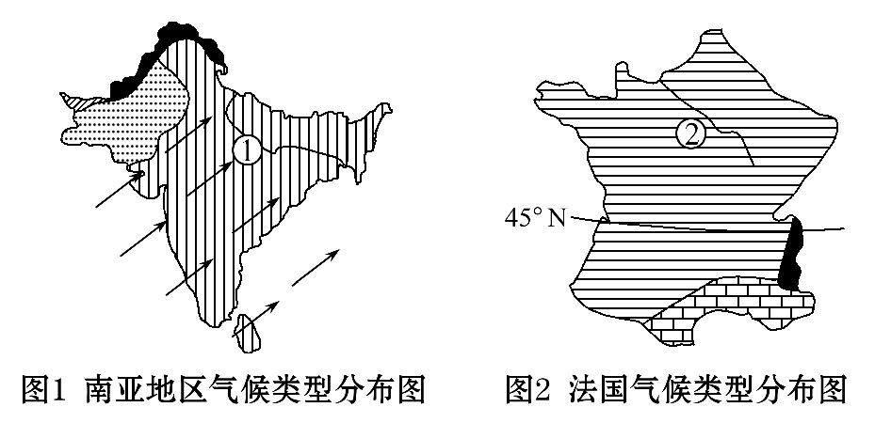
7.读南亚地区、法国和澳大利亚气候类型分布图,完成下列问题。(4分)
(1)①与②河相比,流量季节变化较小的是②,流量季节变化较小的原因是 。(1分)
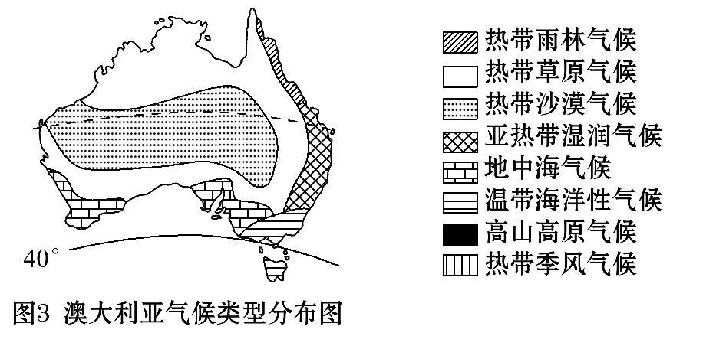
(2)法国的地势特征为 ,判断依据是 。
(3)与法国相比,澳大利亚温带海洋性气候面积狭小,分析其原因。(1分)
_____________________________________________________________________________________

【拓展训练答案】
考点一：1.D,2.C 考点二：3.A,4.C。
考点三：5、(1)南回归线穿过国土中部
(2)①旧金山(圣弗朗西斯科) 气候温暖湿润;环境优美;交通便利;知识和科技力量雄厚(至少答出两点)(3)A河流经地区经济发达,交通运输量大;B河流经地区人口稀少,经济不发达(4)acd
【限时作业答案】
1选D,2选B。3选C,4选A。5选C,6选B。7(1)属于温带海洋性气候,降水季节变化小(2)东南高,西北低 河流自东南向西北流(3)南北纬40°～60°之间的范围较小。

